Tiramisu façon bretonne
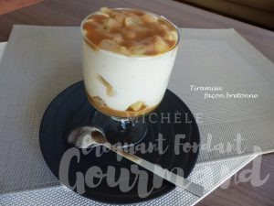 Pour 5 Croquants-Gourmands
- Caramel au beurre salé
- 2 pommes
- 2 poires
- 20 g de beurre
- 25 g de cassonade
- 2 œufs
- 55 g de sucre
- 165 g de mascarpone
- 1 càc d'extrait de vanille liquide
- 5 biscuits à la cuillère (1)
- 50 ml de cidre doux Kerné
5 verrines
J'ai commencé par préparer le caramel au beurre salé.
Napper le fond des verrines d'une bonne cuillerée de caramel.
Peler et épépiner les pommes et les poires et les couper en petits dés.
Faire chauffer dans une sauteuse le beurre avec la cassonade.
Ajouter les dés de fruits et les laisser caraméliser en remuant souvent.
Ils doivent devenir fondants sans se défaire et bien dorés. Laisser refroidir.
Clarifier les œufs.
Monter les blancs en neige avec 10 g de sucre.
Fouetter les jaunes avec le sucre restant jusqu'à obtenir une crème claire et mousseuse.
Ajouter le mascarpone et la vanille et fouetter pour avoir une crème bien lisse.
Ajouter les blancs en soulevant la préparation délicatement avec une spatule.
Déposer une grosse cuillerée de fruits dorés dans les verrines sur le caramel.
Répartir sur les fruits, la moitié de la préparation au mascarpone.
Déposer un biscuit (1) imbibé de cidre. Recouvrir avec le reste de crème.
Terminer par une couche de fruits et napper d'un peu de caramel.
Mettre les verrines de Tiramisu façon bretonne au frais pendant au-moins 4 heures.

